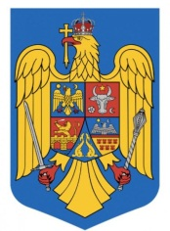 | ROMÂNIA  JUDEŢUL BIHOR  COMUNA BRATCA  BRATCA Nr. 126  TEL. 0259/315650 – FAX. 0259/473256  E-mail: primaria.bratca@cjbihor.ro,  primariabratca@yahoo.com  Nr. 6231 din 22.05.2019

PUBLICAȚIE CĂSĂTORIE

Astăzi 22.05.2019 a fost înregistrată declarația de căsătorie a d-lui BOLOŞ IOAN în vârstă de 45 ani, domiciliat în Comuna Bratca, jud. Bihor și a d-nei GROZE – ŞVAB BOGDANA – TEODORA în vârstă de 31 ani, domiciliată în Comuna Şuncuiuş, sat Şuncuiuş, jud. Bihor.

În temeiul art.285 din Codul Civil (legea nr.287/2009 republicată), orice persoană poate face opunere la căsătorie, dacă există o piedică legală ori dacă alte cerinţe ale legii nu sunt îndeplinite.
Opunerea la căsătorie se va face numai în scris, cu arătarea dovezilor pe care ea se întemeiază, în termen de 10 zile de la data afişării.

Ofiţer de stare civilă
BILA MIHAELA

